سلسلة تحضيراتي
الاختبار الثاني للمادة
التمرين الأول:( 7 نقاط)
اولا: (نقطتين) ليكن لدينا ثلاثة اوعية بيشر كما هو مبين في الأشكال الآتية:
1
2
3
حمض كلور الهيدروجين
aq(Cl⁻، ⁺ H)
محلول مائي سكري
مسحوق كلور القصدير
Sn Cl ₂ ) s (

-نغلق القاطعة في كل دارة :- هل يتوهج المصباح ؟ لماذا ؟1
2- بإضافة كمية من الماء المقطر لمسحوق كلور القصدير
اكتب صيغته الكيميائية الشاردية.
ثانيا ( 5 نقاط)
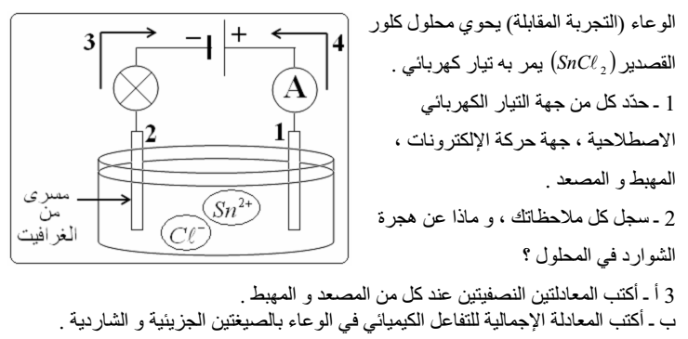

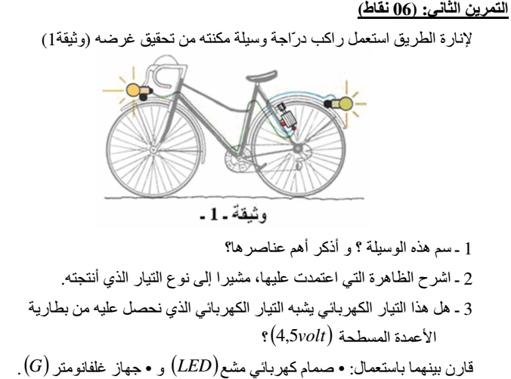

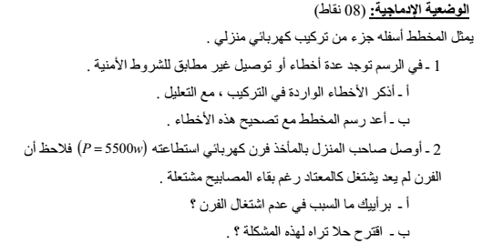
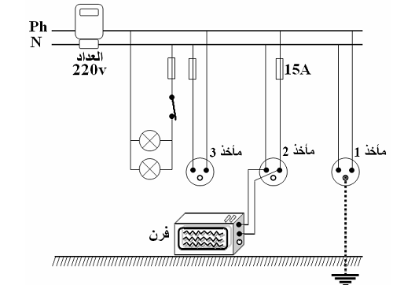
سلسلة تحضيراتي
الاختبار الثاني للمادة
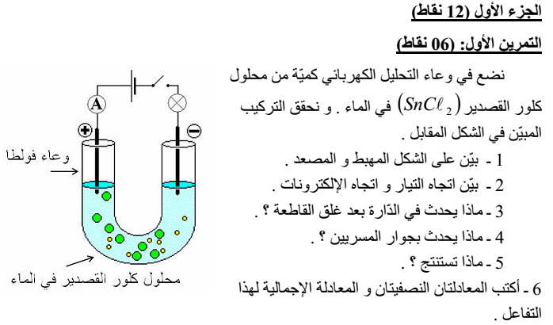ثانيا
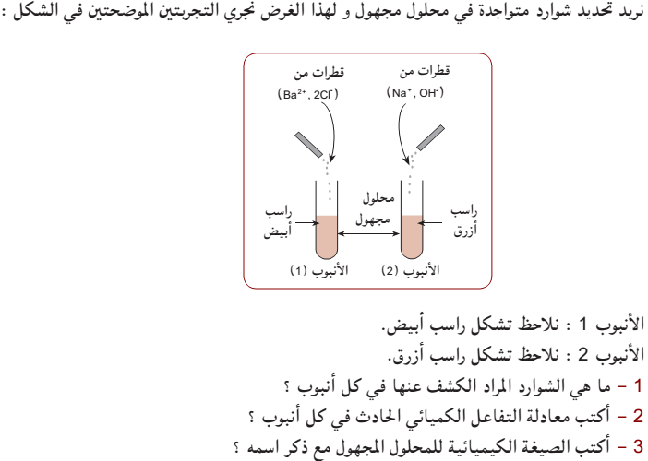
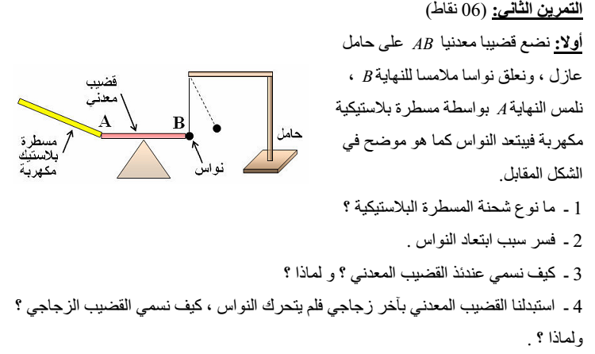

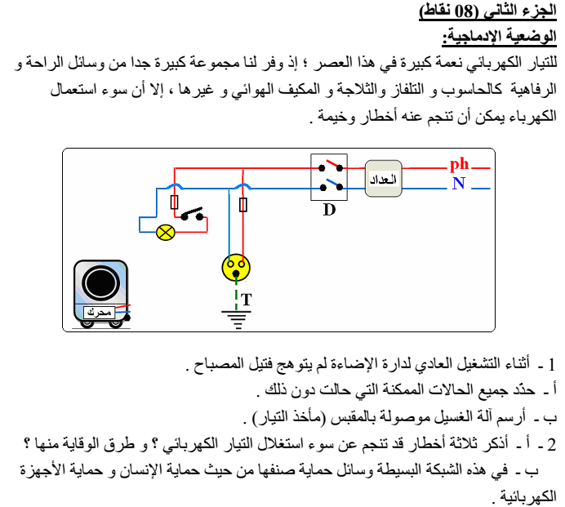
سلسلة تحضيراتي
الاختبار الثاني للمادة
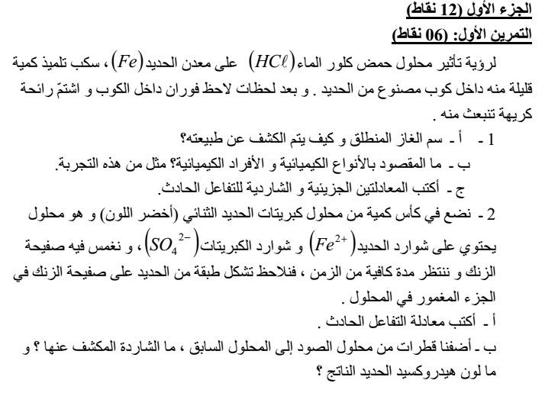

التمرين الثاني: التحريض الكهرومغناطيسي
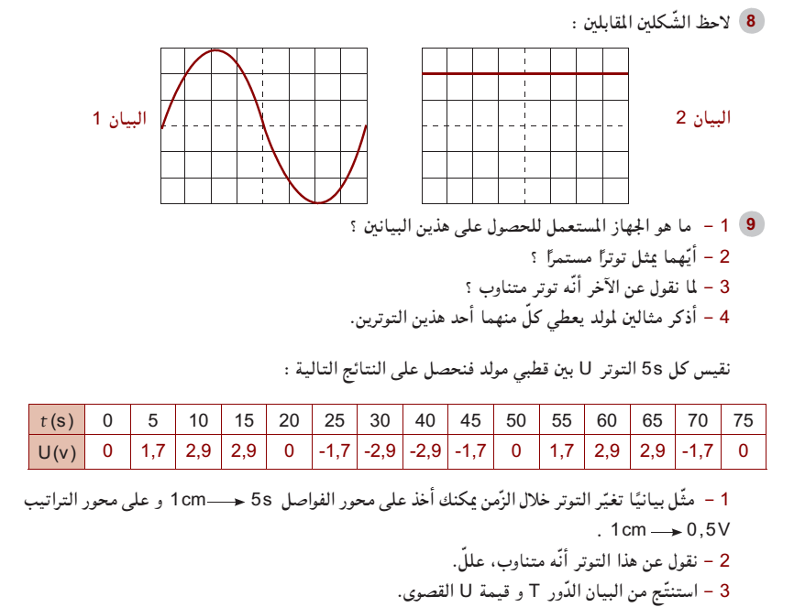
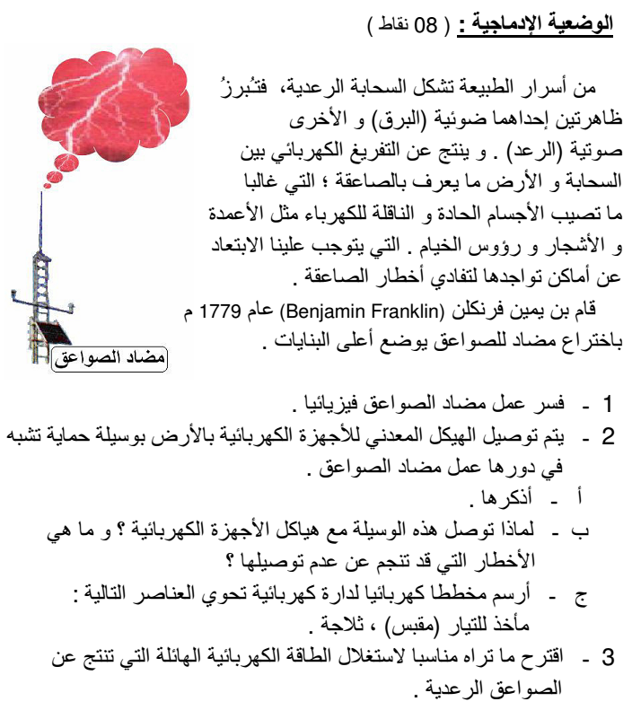

اذا هبت رياحك فاغتنمها*** فعقبى كل خافقة سكون

سلسلة تحضيراتي
الاختبار الثاني للمادة
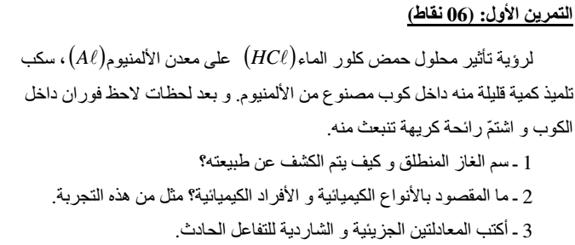
التحليل الكهربائي
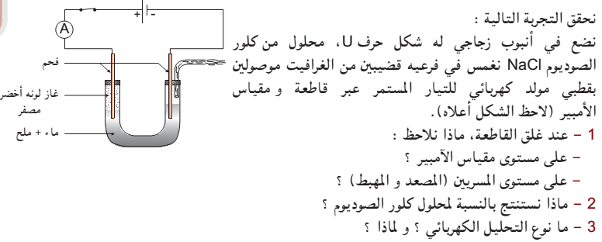
الكشف عن الشوارد
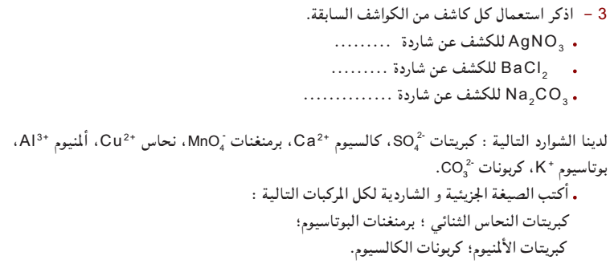

التكهرب
التمرين الثاني نضع قضيبا معدنيا AB فوق حامل عازل بجوار كريه خفيفة من الألمنيوم معلقة بواسطة خيط إلى حامل دون أن يلمس القضيب المعدني كريه الألمنيوم كما هو موضّح في الوثيقة1.
نقرب من النهاية B للقضيب المعدني قضيب مشحون بشحنة كهربائية قيمتها 10⁻¹⁶C×q= - 4,8 حتى يلمس هذا القضيب المشحون النهاية B.
- هل القضيب المشحون اكتسب أو فقد الكترونات؟علل إجابتك ثم احسب عدد الالكترونات المفقودة أو المكتسبة أثناء شحن هذا القضيب.
- صف ماذا يحدث لكريه الألمنيوم.بررإجابتك ودعمها برسم يوضح ذلك.
- أذكر ثم مثل القوى المؤثرة على الكريه كيفيا.
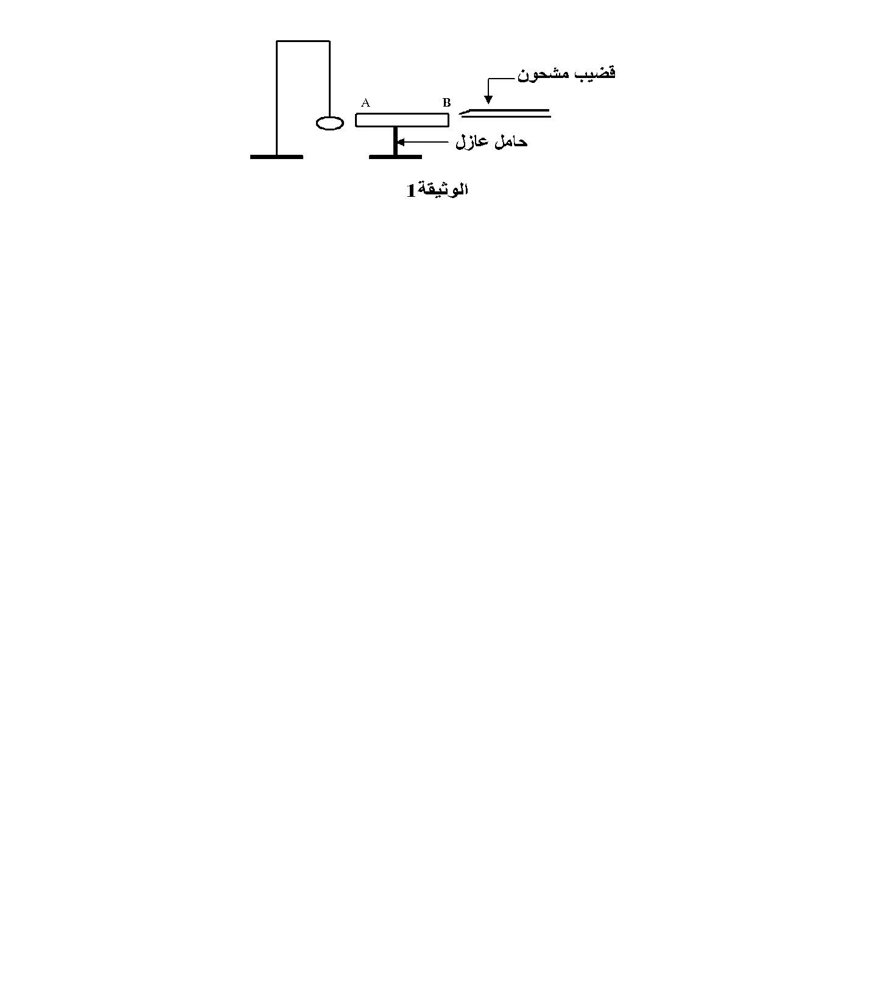
- مثل مخطط أجسام متأثرة.
فسر ماذا يحدث
للكريه عندما
نستبدل الحامل العازل بآخر معدني.

الأمن الكهربائي
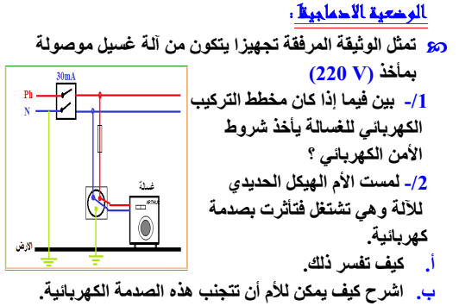
سلسلة تحضيراتي الاختبار الثاني للمادة
تفاعل معدن مع شاردة معدنية
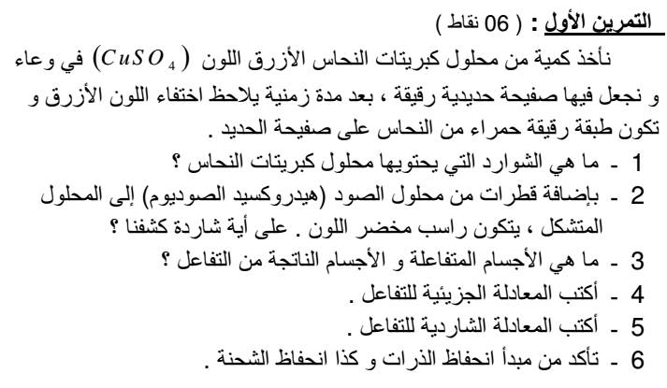التكهرب
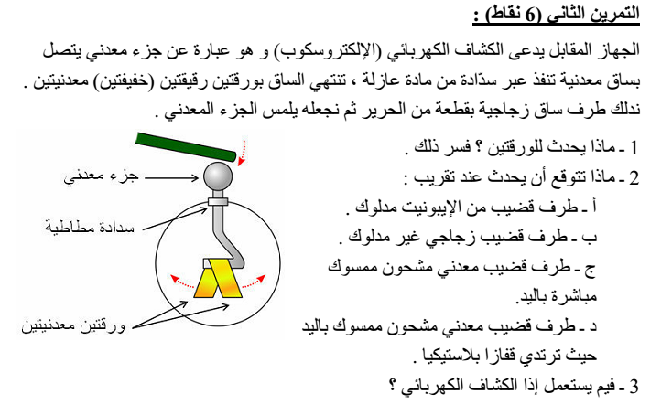

الكشف عن الشوارد
